Дорожная карта по реализации образовательного процесса
МБОУ «СОШ №1 им.Н.Н.Яковлева» на 2021-2022 учебный год
1полугодие в условиях предупреждения распространения
коронавирусной инфекции.

Администрация МБОУ «СОШ №1 им.Н.Н.Яковлева» разработала дорожную карту по реализации образовательного процесса в период условий предупреждения распространения коронавирусной инфекции на первое полугодие 2020- 2021 учебного года с 1 сентября 2021 по 31 декабря 2021 г.
Количество обучающихся на 30 сентября 2021 –676 обучающихся, из них начальное звено –318 обучающихся, среднее звено - 302 обучающихся, старшее звено –56 обучающихся.
В МБОУ «СОШ №1 им.Н.Н.Яковлева» все кабинеты соответствуют санитарно-гигиеническим нормативам, средняя площадь кабинетов от 32 квадратных метров до 54 квадратных метров. Образовательный процесс будет организован с в очном формате, смешанной форме исходя из эпидемиологической ситуации в г.Олекминске. Классы распределены по определенным кабинетам:
№ | Классы | Кол-во уч-ся | Кабинет | Площадь кабинета | ФИО зав кабинетами
1 | 2а | 25 | №8 | 47,7 | Жорняк Наталья Павловна
2 | 2б | 29 | №9 | 48 | Слепцова Мария Анатольевна
3 | 2в | 30 | №11 | 49 | Акишева Людмила Алексеевна
4 | 3а | 23 | №3 | 46,8 | Журавлева Галина Павловна
5 | 3б | 28 | №13 | 48,4 | Коротких Светлана Михайловна
6 | 3в | 18 | №15 | 52,1 | Егорова Роза Петровна
7 | 4а | 26 | №7 | 48 | Орехова Людмила Викторовна
8 | 4б | 27 | №14 | 49 | Николаева Мария Валериевна
9 | 4в | 30 | №4 | 51 | Тураканова Ульяна Васильевна
10 | 1а | 29 | №10 | 49,2 | Кузьмина Любовь Александровна
11 | 1б | 28 | №12 | 47,9 | Кокоткина Анна Ивановна
12 | 1в | 25 | №5 | 65,5 | Егорова Виктория Юрьевна
13 | 6а | 21 | №18 | 49 | Тюнькова Людмила Анатольевна
14 | 6б | 21 | №16 | 64 | Николаева Мария Валерьевна
15 | 6в | 28 | №6 | 60,2 | Феоктистова Вера Ивановна
16 | 7а | 23+1 | №19 | 48,3 | Титова Алена Аркадьевна
17 | 7б | 23 | №21 | 48 | Бурдина Татьяна Викторовна
18 | 7в | 18 | №27 | 50 | Внукова Ирина Николаевна
19 | 8а | 24 | №20 | 48,2 | Филиппова Марина Михайловна
20 | 8б | 22 | №26 | 49,7 | Тимофеева Марина Львовна
21 | 9а | 22 | №1 | 47,8 | Уткина Любовь Николаевна
22 | 9б | 24 | №24 | 50 | Акимова Марина Яковлевна
23 | 5а | 23 | №2 | 48 | Люйден Елена Геннадьевна
24 | 5б | 27 | №17 | 48,9 | Егорова Анисия Семеновна
25 | 5в | 25 | №23 | 51,3 | Чистова Марина Анатольевна
26 | 10 | 32 | №22 | 51,3 | Ершова Надежда Семеновна
27 | 11 | 24 | №25 | 49.7 | Маркова Татьяна Агафоновна

По заявлению родителей (законных представителей) и (или) по состоянию здоровья обучающегося на основании подтверждающих документов может быть изменена форма обучения на обучение с использованием дистанционных технологий, а также по заявлению родителей (законных представителей) на форму семейного образования или самообразования с правом последующего прохождения промежуточной и государственной итоговой аттестации (ст. 17 п. 2 ФЗ-273).
Организация учебного процесса осуществляется по двумосновным входам и выходам с обязательной термометрией, обработкой рук антисептическими средствами и недопущением скопления обучающихся при входе. Также на входах нанесена разметка, соблюдение которой будет способствовать соблюдению социальной дистанции в 1,5 м.

Расписание входа в здание:

ВХОД | КЛАССЫ
1 поток (с 08.00)
Центральный №1 | 4в, 5а,5б, 5в, 9а, 9б, 10, 11
Запасный №2 | 1а, 1б, 1в, 2а, 2б, 2в, 4а, 4б
2 поток (с 11.15)
Центральный №1 | 2а, 3в, 6а, 6б, 6в, 7а, 7б, 7в,8а, 8б
Запасный №2 | 2б, 2в,3а, 3б,

План-схема расположений средств антисептической обработки
(расположение умывальников, дозаторов для рук , рециркуляторов)

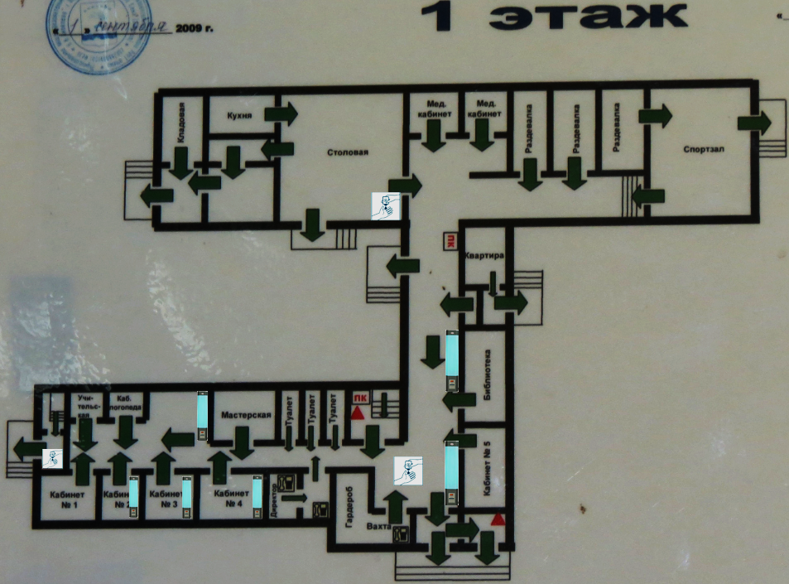

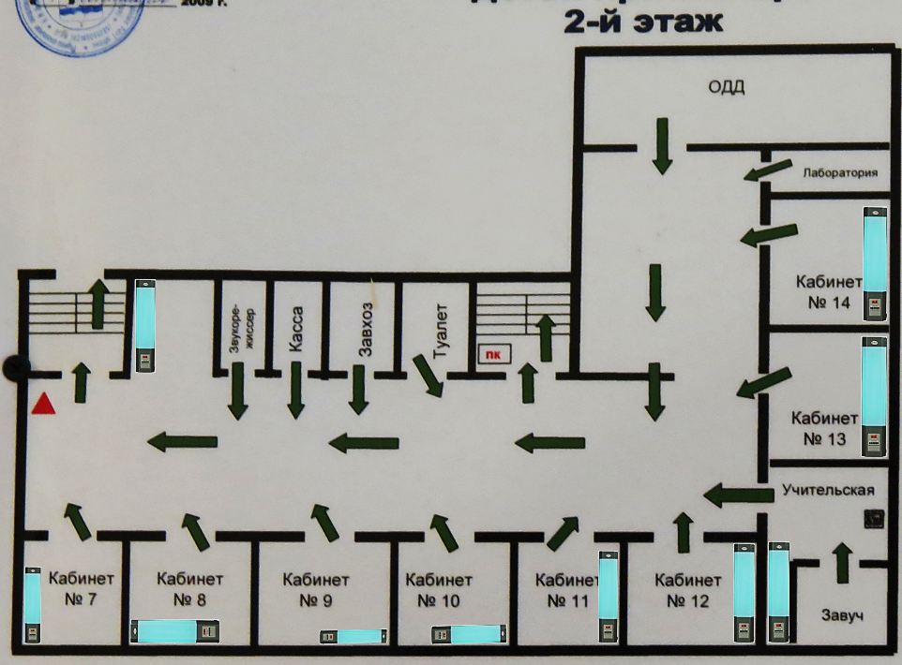

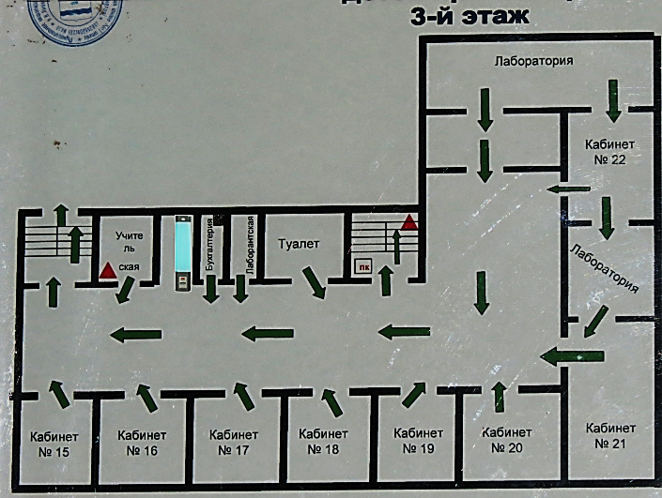

За каждым классом прикреплен один кабинет.

Составлен график влажной уборки, санитарно- гигиенических мероприятий.

Установлено расписание звонков.

Расписание звонков учебных занятий в МБОУ «СОШ №1 им.Н.Н.Яковлева »
на 2021-2022 учебный год со 2-11кл.

Расписание звонков учебных занятий

Урок | Продолжительность урока | Перемена | Питание в столовой | Обеззараживание воздуха и проветривание кабинета
1 | 08.30 – 09.10 | 15 | 1абв,2абв | 1абв,2абв
2 | 09.25 – 10.05 | 20 | 3абв, 4абв | 3абв,
3 | 10.25 – 11.05 | 20 | 4абв,5абв, | 4абв, 5абв,
4 | 11.25 – 12.05 | 15 | 6абв,7абв | 6абв,7абв
5 | 12.20 – 13.00 | 10 | 8аб,9аб | 8аб,9аб
6 | 13.10 – 13.50 | 10 | 10 | 10
7. | 14.00- 14.40 | 10 | 11 | 11
8 | 14.50-15.30 | 10
9. | 15.40-16.20 | 10
10 | 16.30-17.10

Обучение ступенчатое по двум группам согласно расписания, в целях недопущения скученности детей в образовательном учреждении.
Питание обучающихся осуществляется в соответствии с расписанием звонков и с учетом дистанции.

Не допускается проведение массовых мероприятий.

Расписание звонков учебных занятий в МБОУ «СОШ №1 им.Н.Н.Яковлева» для 1 классов на 1 полугодие 2021-2022 учебного года

I смена по 35 мин очное обучение
1 | 08.30 -09.05
2 | 09.30 -10.05
 | Динамическая пауза 40 мин
3 | 10.45 – 11.20
4 | 11.30 – 12.05

После 2 урока динамическая пауза

